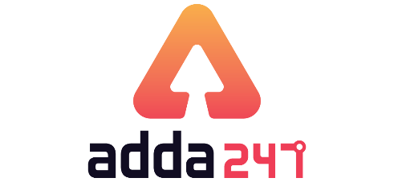

30 Question GA NTPC Mega Quiz Sunday 18 august 2019

Q1. ________ season is when the Sun is directly overhead the equator.
जब सूर्य भूमध्य रेखा के बिलकुल ऊपर होता है, तब ___________ मौसम होता है.
(a) Summer/ ग्रीष्म ऋतु
(b) Spring/ वसंत ऋतु
(c) Winter/ शीत ऋतु
(d)None of these / इनमें से कोई नहीं

Q2. Birth rate in a country is defined as –
किसी देश में जन्म दर को किस प्रकार परिभाषित किया जाता है?
(a) Number of births per 100 in 1 year/ 1 वर्ष में प्रति 100 जन्मों की संख्या
(b) Number of births per 1000 in 1 year/ 1 वर्ष में प्रति 1000 जन्मों की संख्या
(c) Number of births per km of area in 1 year/ 1 वर्ष में प्रति किमी क्षेत्र में जन्मों की संख्या
(d) Number of births per 100 km of area in 1 year/ 1 वर्ष में प्रति 100 किमी क्षेत्र में जन्म की संख्या

Q3. Where is "The Geysers", the world's largest geothermal field, containing a complex of 22 geothermal power plants, located?
दुनिया के सबसे बड़े भू-तापीय क्षेत्र, जिसमें 22 भू-तापीय ऊर्जा संयंत्र हैं "द गीजर" कहाँ स्थित है?
- Rio/रियो
- New Orleans/ न्यू ऑरलियन्स
(c) Moscow/ मॉस्को
(d) San Francisco/ सैन फ्रांसिस्को

Q4. Which is the largest continent in the world?
विश्व में सबसे बड़ा महाद्वीप कौन सा है?
- Africa/अफ्रीका
- North America/उत्तर अमेरिका
(c) South America/दक्षिण अमेरिका
(d) Asia/एशिया
Q5. Which of the following were involved in throwing a bomb at the procession of Lord Hardinge when his procession passing through Chandni Chowk (Delhi) in 1912 ?
1912 में चांदनी चौक (दिल्ली) से लॉर्ड हार्डिंग के जुलूस गुजरने के दौरान, निम्नलिखित में से कौन बम फेंकने में शामिल थे?
1. Pulin Das/ पुलिन दास
2. Basanta Kumar Biswas / बसंत कुमार विश्वास
3 AvadhBehari/ अवध बिहारी
4. Amir Chand/ अमीर चंद
(a) 1, 2, 3
(b) 2, 3, 4
(c) 2 and 3/2 और 3
(d) None of these/इनमें से कोई नहीं

Q6. Who defended AurbindoGhosh in the Alipore bomb case?
अलीपुर बम मामले में अरबिंदो घोष का बचाव किसने किया?
(a) Chittaranjan Das/ चित्तरंजन दास
(b) Motilal Nehru/ मोतीलाल नेहरू
(c) B.G. Tilak/ बी. जी. तिलक
(d) SurendraNath Banerjee/ सुरेंद्रनाथ बनर्जी

Q7. The only Indian prince who actively participated in the Revolutionary Movement within and outside India was—
एकमात्र भारतीय राजकुमार जिसने भारत के भीतर और बाहर घूर्णन आंदोलन में सक्रिय रूप से भाग लिया था?
(a) Raja Aridaman Singh/ राजा अरिदमन सिंह
(b) Raja Hari Singh/राजा हरी सिंह
(c) Raja Kumar Singh/राजा कुमार सिंह
(d) Raja MahendraPratap/राजा महेंद्र प्रताप

Q8. The Ghadar Movement was founded by —
ग़दर आंदोलन की स्थापना किसने की थी?
(a) Ajit Singh /अजीत सिंह
(b) LalaHansraj/लाला हंसराज
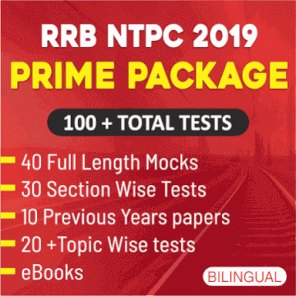
(c) LalaHardayal/ लाला हरदयाल
(d) Bhagatsingh/ भगत सिंह

Q9. Who tried the organize revolt by Indian Sepoys and Revolutionaries around 1913?
1913 के आसपास भारतीय सिपाही और क्रांतिकारियों द्वारा विद्रोह की कोशिश किसने की थी?
(a) BaghaJatin/ बाघा जतिन
(b) AurobindoGhosh/ अरबिंदो घोष
(c) RasBehari Bose / रासबिहारी बोस
(d) SachindraNathSanyal/ सचिंद्र नाथ सान्याल
Q10. Economic growth is usually coupled with ___________.
आर्थिक विकास आमतौर पर ___________ के साथ जोड़ा जाता है।
(a) Deﬂation/ अपस्फीति
(b) Inﬂation/ इन्फ्लेशन
(c) Stagﬂation/ स्टैगफ्लेशन
(d) Hyper inﬂation / हाइपर इन्फ्लेशन

Q11.Which of the following enjoys Constitutional authority to decide the share of the states in the taxes?
निम्नलिखित में से किसे राज्यों में करों की हिस्सेदारी तय करने के लिए संवैधानिक अधिकार प्राप्त है?
(a)The Union Finance Minister/ केंद्रीय वित्त मंत्री
(b)The Finance Commission/ वित्त आयोग
(c)The Planning Commission/ योजना आयोग
(d)The Union Cabinet in consultation with the President/ राष्ट्रपति के परामर्श से केंद्रीय मंत्रिमंडल

Q12. Which of the following rivers of peninsular India is distinct from the remaining
three?
प्रायद्वीपीय भारत की निम्नलिखित में से कौन सी नदी शेष तीन से अलग है?
(a) Narmada/नर्मदा
(b) Cauvery/कावेरी
(c) Krishna/कृष्णा
(d) Godavari/गोदावरी

Q13.Who enacts the laws for those Union Territories which do not have Legislative Assembly?
जिनके पास विधान सभा नहीं है, उन केंद्र शासित प्रदेशों के लिए कानून कौन लागू करता है?
(a)The Chief Administrative Officer of the territory/ क्षेत्र के मुख्य प्रशासनिक अधिकारी
(b)The Parliament/संसद
(c)The President/राष्ट्रपति
(d)Union Home Minister/ केंद्रीय गृह मंत्री

Q14.Zonal Councils were provided under
क्षेत्रीय परिषद किस के तहत प्रदान किये जाते है?
(a)The original Constitution/ मूल संविधान
(b)The State Reorganisation Act, 1956/ राज्य पुनर्गठन अधिनियम, 1956
(c)The 42nd Amendment/ 42 वां संशोधन
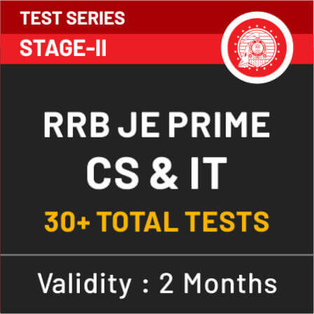
(d)The 44th Amendment/ 44 वां संशोधन

Q15.The northern plain of India has been formed by the interplay of the three major river systems, namely– the Indus, the Ganga and the ___________.
भारत के उत्तरी मैदान का निर्माण तीन प्रमुख नदी प्रणालियों, अर्थात् सिंधु, गंगा और __________ द्वारा किया गया है।
(a) Brahmaputra /ब्रह्मपुत्र
(b) Krishna/कृष्णा
(c) Kaveri/कावेरी
(d) Mahanadi/महानदी
Q16.Which country is not a member of Bay of Bengal Initiative for Multi-Sectoral Technical and Economic Cooperation (BIMSTEC)?
बहु-क्षेत्रीय तकनीकी और आर्थिक सहयोग (BIMSTEC) के लिए कौन सा देश बंगाल की खाड़ी पहल का सदस्य नहीं है?
(a) Thailand/थाईलैंड
(b) Myanmar/म्यांमार
(c) India/भारत
(d) Pakistan/पाकिस्तान

Q17.The group of stars arranged in a definite pattern is called
एक निश्चित पैटर्न में व्यवस्थित तारों के समूह को क्या कहा जाता है?
(a) Milky way / आकाशगंगा
(b) Constellation/ नक्षत्र
(b) Andromeda/ एंड्रोमेडा
(c) Solar system/ सौर मंडल

Q18. The Working Committee of National Congress sanctioned the resolution named’Quit ‘India at–
राष्ट्रीय कांग्रेस की कार्यसमिति ने भारत में किस जगह ‘क्विट’ नाम के प्रस्ताव को मंजूरी दी थी?
(a) Wardha/वर्धा
(b) Nagpur/नागपुर
(c) Mumbai/मुंबई
(d) Delhi/दिल्ली

Q19. Sardar Vallabhbai Patel was the leader of _______.
सरदार वल्लभभाई पटेल _______ के नेता थे।
(a)Bhoodan Movement/ भूदान आंदोलन
(b) Rowlatt Satyagraha/ रोलेट सत्याग्रह
(c) Bardoli Satyagraha/ बारदोली सत्याग्रह
(d) Swadeshi Movement/ स्वदेशी आंदोलन

Q20. The famine in Bihar and Bengal in 1873-74 was averted by the timely action of
1873-74 में बिहार और बंगाल में अकाल किस की समयबद्ध कार्रवाई से टल गया था?
(a) Minto / मिंटो
(b) Morley / मॉर्ले
(c) Northbrook / नॉर्थब्रुक
(d) Hastings / हेस्टिंग्स

Q21.An important river of the Indian desert is?
भारतीय रेगिस्तान की एक महत्वपूर्ण नदी कौन सी है?
(a) Luni/ लूनी
(b) Narmada/ नर्मदा
(c) Tapi / तापी
(d) Jhelum/झेलम
Q22.The term ‘Regur’ is used for
'रेगुर' शब्द का प्रयोग किस लिए किया जाता है?
(a) Alluvial soil / जलोढ़ मिट्टी
(b) Black soil/ काली मिट्टी
(c) Laterite soil / लैटेराइट मिट्टी
(d) Yellow soil/ पीली मिट्टी

Q23.Which one of the following soils is suitable for cotton production?
कपास उत्पादन के लिए निम्नलिखित में से कौन सी मिट्टी उपयुक्त है?
(a) Regur /रेगुर
(b) Red/लाल
(c) Bhangar /बांगर
(d) Khadar/ खादर

Q24.Kaziranga Wildlife Sanctuary is in the state of
काजीरंगा वन्यजीव अभ्यारण्य किस राज्य में है?
(a) Assam/ असम
(b) Tamilnadu/तमिलनाडु
(c) Uttar Pradesh /उत्तर प्रदेश
(d) Kerala/केरल

Q25. After the ruin of India’s trade, industries and handicrafts, the burden of taxation in India had to be mainly borne by
भारत के व्यापार, उद्योगों और हस्तशिल्पों के बर्बाद होने के बाद, भारत में कराधान का बोझ मुख्य रूप से किस पर पड़ा?
(a) Zamindars / जमींदार
(b) Peasantry/ किसान-जनता
(c) Income-tax payers / आयकर दाता
(d) All the above/ उपर्युक्त सभी

Q26. The single biggest item of British capital investment in India was
भारत में ब्रिटिश पूंजी निवेश की एकल सबसे बड़ी वस्तु क्या थी?
(a) Railways/ रेलवे
(b) plantations and mines/ वृक्षारोपण और खानों
(c) banking and insurance/ बैंकिंग और बीमा
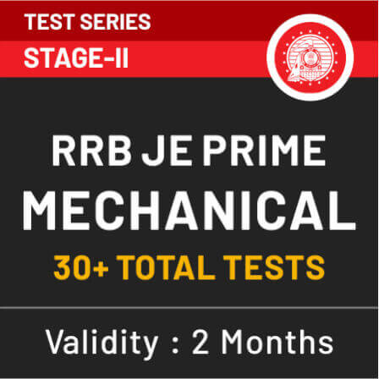
(d) shipping/ शिपिंग

Q27. The new proletariat class which emerged in India on account of the British economic policies, consisted of
नई सर्वहारा वर्ग जो ब्रिटिश आर्थिक नीतियों के कारण भारत में उभरा, उसमें कौन शामिल थे?
(a) money lenders / पैसा उधार देने वाला
(b) landlords/ जमींदार
(c) traders / व्यापारी
(d) All the above/ उपर्युक्त सभी
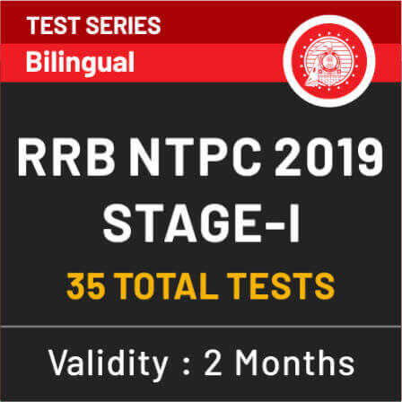
Q28. Constitution Day of India is on ________.
भारत का संविधान दिवस ________ को होता है।
(a) 26th January/26 जनवरी
(b) 23rd June/23 जून
(c) 15th August/15 अगस्त
(d) 26th November/26 नवम्बर

Q29. Article 44 of the Indian Constitution "Uniform civil code for the citizens" deals with _____.
भारतीय संविधान का अनुच्छेद 44 "नागरिकों के लिए समान नागरिक संहिता" _____ से संबंधित है।
(a) The directive principles of state policy/ राज्य नीति के निर्देशक सिद्धांत
(b) The Union Government/ केंद्र सरकार
(c) The State Government/ राज्य सरकार
(d) The fundamental rights of the Indian Citizen/ भारतीय नागरिक के मौलिक अधिकार

Q30. Call sign of any aircraft carrying the Indian President is –
भारतीय राष्ट्रपति को ले जाने वाले किसी भी विमान का कॉल साइन क्या है?
(a) Air India One / एयर इंडिया वन
(b) Air Force one / एयर फोर्स वन
(c) Code Eagle /कोड ईगल
(d) Flight 101 /फ्लाईट 101

